資源物
本 庁
支 所
様式第１号（第３条関係）

安芸高田市ごみ減量化対策助成金
資源物回収団体登録届出書

平成 年 月 日

安芸高田市長 様
フリガナ
団体の名称
代表者の住所
フリガナ
代表者の氏名 ㊞
電話 （ ） －

安芸高田市ごみ減量化対策助成金を受けたいので、次のとおり届け出ます。

１．実施予定月 （実施予定月に○をしてください。）
４月 ・ ５月 ・ ６月 ・ ７月 ・ ８月 ・ ９月
１０月 ・１１月 ・１２月 ・ １月 ・ ２月 ・ ３月

２．引渡し業者

３．支払金口座振込依頼書ならびに口座使用承諾書（別紙のとおり）

※ この届出書は、最初の回収実施の前に提出してください。
※ この届出書に、振込先口座の通帳の写し（表紙及び次のページ）を添えてください。

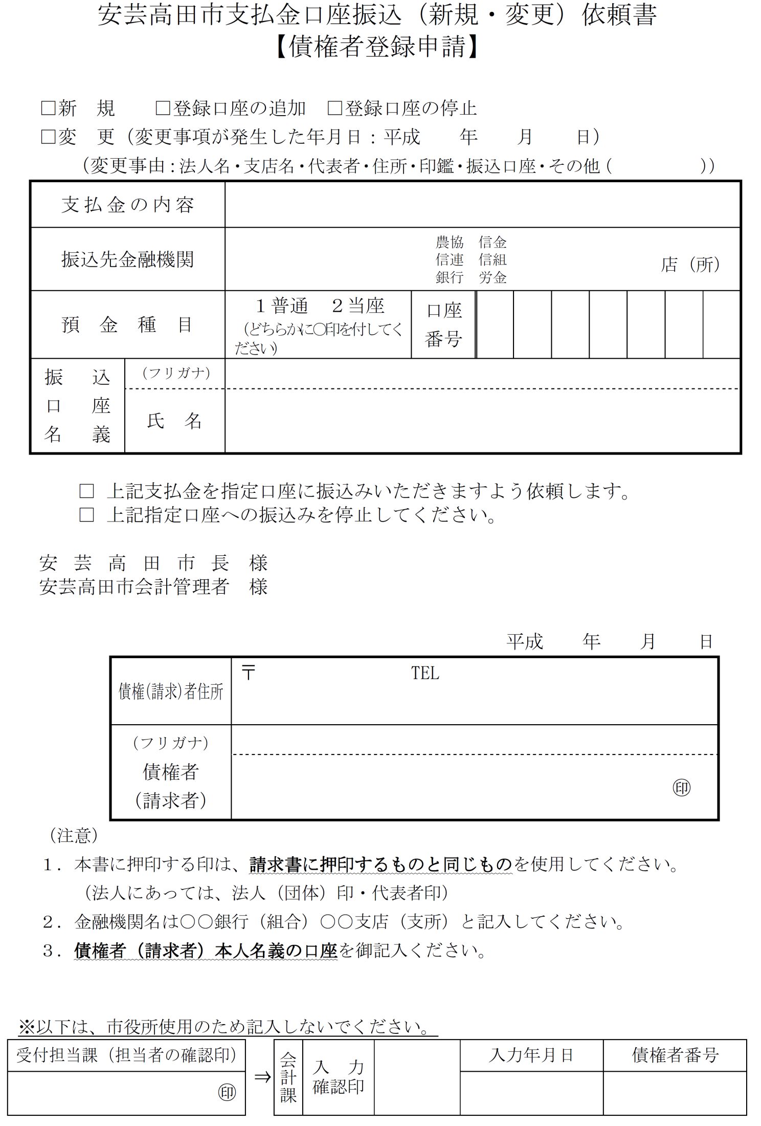

口座使用承諾書

安芸高田市ごみ減量化対策助成金 の振込について、下記口座を使用することを承諾します。

平成 年 月 日

住 所

氏 名 ㊞

安芸高田市長 様

《支払金振込先》
振込先金融機関 |  |  |  |  |  | 支店名
 |  | 金融機関コード |  |  |  |  | 支店コード
預金種目 |  | 普通預金・当座預金 |  | 口座  番号
振 込  口 座  名 義 | 住 所 | 〒
（フリガナ）
氏 名

